 | Am Sonntag, 13.12. feiern wir bereits den 3. Advent.  Um 10.30 Uhr ist der besondere Gottesdienst mit der Vorstellung der Kommunionkinder 2016.  Herzliche Einladung an ALLE.

Rorate - Marienmessen im Advent
Neben den Adventssonntagen werden einzelne Wochentage durch die sogenannten Rorate-Messen herausgehoben. Rorate ist das Anfangswort des Eingangsverses (Rorate caeli desuper - Tauet Himmel... Jes 45,8). Sie stellen Maria in den Mittelpunkt, die den Sohn Gottes empfangen hat. Rorate-Messen werden an den Samstagen oder an anderen Tagen bis zum 16. Dezember gefeiert. An den letzten sieben Tagen vor Weihnachten, vom 17. bis 23., werden die O-Antiphonen gebetet oder gesungen. Diese Messen geben dem Advent einen besonderen Charakter und wurden früher durch szenische Darstellungen wie die Begegnung Marias mit dem Erzengel Gabriel und anderen Begebenheiten der Kindheitsgeschichte aus dem Üblichen herausgehoben.

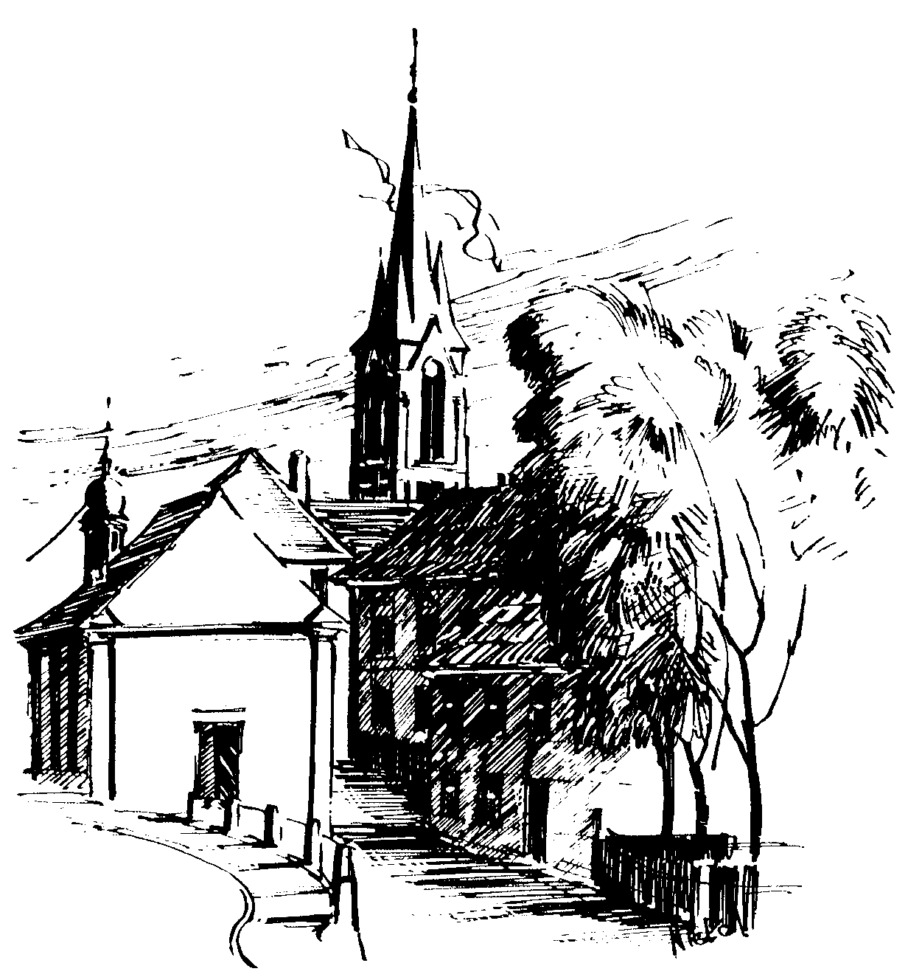 | Gottesdienstordnung  vom 12.12. bis zum 20.12.2015  und  Mitteilungen für die Pfarrgemeinde  4. Adventswoche

3. Adventssonntag

Samstag, 12.12.2015
15.00h portug. Eucharistiefeier in der Pfarrkirche
anschl. Adventsfeier im Pfarrsaal
18.30h Eucharistiefeier , Gebetsanliegen für
++ Edgar HOCK u. Angeh. – (f. + Augustin LEITSCH) –
(f. ++ Lucia u. Rafael VACCA) –
(f. ++ Gunda GÖTZ u. Angeh.) in der Pfarrkirche

Sonntag, 13.12.2015 Hl. Odilia, hl. Luzia
8.30h ukr. Eucharistiefeier im byz. Ritus in St. Johannes d. Täufer
10.30h Eucharistiefeier mit Vorstellung der Kommunionkinder 2016 in der Pfarrkirche
Gebetsanliegen für alle lebenden und verstorbenen Pfarrangehörigen
Kollekte an diesem Sonntag für die Pfarrei

Montag, 14.12.2015 Hl. Johannes vom Kreuz
15.00h Fatima-Rosenkranz in der Sebastianikapelle

Dienstag, 15.12.2015
18.30h Eucharistiefeier in der Sebastianikapelle

Mittwoch, 16.12.2015
9.00h Eucharistiefeier, Gebetsanliegen für ++ Familie LEICHT u. PFLAUM
in der Sebastianikapelle

Donnerstag, 17.12.2015
18.30h Rorate bei Kerzenschein,
Gebetsanliegen für ++ Elisabeth u. Fritz REINFELDER
in der Sebastianikapelle

Freitag, 18.12.2015
9.00h Eucharistiefeier im Seniorenzentrum
18.30h Bußgottesdienst in der Pfarrkirche

4. Adventssonntag

Samstag, 19.12.2015
9.00h russ.-orth. Eucharistiefeier in der Sebastianikapelle
15.00h portug. Eucharistiefeier in der Sebastianikapelle
18.30h Eucharistiefeier , Gebetsanliegen für ++ Günter
STÖCKLEIN, Eltern u. Schwiegereltern – (f. ++ Georg, Alice u. Theodor HOHL u. Angeh.) – (f. ++ Gertrud u. Helmut ROCZNIK u. Angeh.) – (f. ++ Klemens u. Johanna PHILIPP)
in der Pfarrkirche

Sonntag, 20.12.2015
8.30h ukr. Eucharistiefeier im byz. Ritus in St. Johannes d. Täufer
9.30h Eucharistiefeier in der Pfarrkirche
Gebetsanliegen für alle lebenden und verstorbenen Pfarrangehörigen
Kollekte an diesem Sonntag für die Pfarrei
Beichtgelegenheit nach Vereinbarung
Eucharistiefeiern im Seniorenzentrum St. Josef: täglich um 9.30h, freitags um 9.00h

Nachrichten aus Gaustadt St. Josef

Pfarrliche Termine:
Mo, 14.12. | 9.30h | Pfarrsaal | „Mehr Lebensqualität im Alter“
Di, 15.12. | 14.00h | Pfarrsaal | Pfarrbriefe zusammenstellen f. Weihnachten
 | 19.30h | Pfarrhaus | Taufvorbereitung für Taufe am 26.12.
Mi, 16.12. | 14.00h | Pfarrsaal | Kurs: „Mit Spaß in die zweite Lebenshälfte“
 | 17.00h | Pfarrkirche | Probe Krippenspiel
Do, 17.12. | 18.30h | Sebastianikapelle | Rorate mit den kirchl. Angestellten anschl. Adventsfeier im  Kaiserdom
So, 20.12. | 15.00h | Kl. Pfarrsaal | Familienkreis: Adventsfeier

 | Katholisches Pfarramt Gaustadt St. Josef,  Dr.-Martinet-Str. 11, 96049 Bamberg-Gaustadt  Tel.: +49 (0951) 96588-0 – Fax: +49 (0951) 96588-32  Kto. Nr. 130534 bei der Spk Bamberg, BLZ 770 500 00  ViSdP.: S. Sahayaraj, Pfarradministrator  http://www.st-josef-gaustadt.de  st-josef.gaustadt@erzbistum-bamberg.de
Das Pfarrbüro ist
- montags von 8.00h bis 14.00h
- mittwochs von 8.00h bis 13.00h
- donnerstags von 16.00h bis 18.00h und
- freitags von 8.00h bis 12.00h besetzt.
Annahme von Messintentionen nur montags und mittwochs
Pater Solomon Sahayaraj und Pastoralreferent Gregor Froschmayr erreichen Sie am besten nach vorheriger telefonischer Vereinbarung.
Die Notfallseelsorge Bamberg ist 24 Stunden täglich über die Rettungsleitstelle, Tel. 19222, erreichbar.

